Скинуть программу iperf.exe в корень диска С:

Открыть командную строку Windows, ввести команду cd\

Применение инструмента iperf очень простое: с одной стороны канала на компьютере

запускается сервер, ввести iperf.exe -s который ждет соединения от клиента:

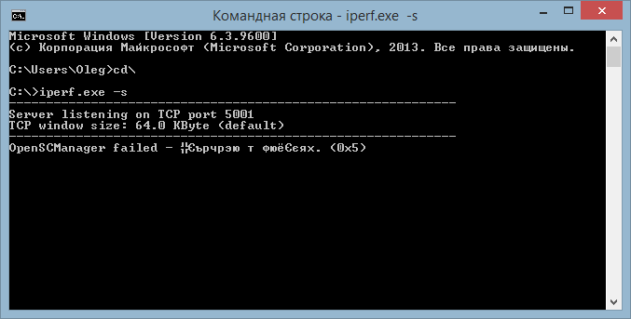

С другой стороны канала на другом компьютере так же скинуть программу в корень диска C:, и также запустить, теперь только клиента с указанием ip сервера:

Iperf.exe –c 192.168.6.145

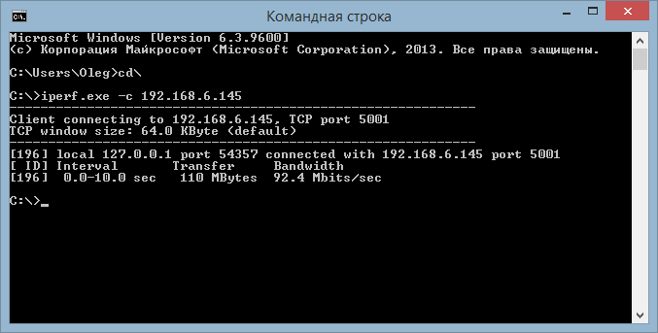

Как видим из отчета пропускная способность измерялась 10 секунд и составила 92.4 Mbits/с

Для более детального замера скорости необходимо ввести дополнительные параметры.

Iperf.exe –c 192.168.6.145 –t 60 –i 10

Параметр -t 60 задает время измерения в секундах, а параметр -i 10 говорит выдавать результат каждые 10 секунд. Т.е. замер скорости будет производится 60 секунд и выдавать результат замера через каждые 10 секунд, и повторяться 6 раз. Ниже скриншот приложен.

